WS-POS

Application Programmer’s Guide
日本版仕様書 第1.1版

２０10年 ３月９日
OpenPOS技術協議会

はしがき

本仕様書は、米国OpenPOS Committeeにおいて標準化された“UnifiedPOS Specification Version 1.13”に準拠して作成されています。

本仕様書の著作権は、OpenPOS技術協議会にあります。本書は、あくまでも情報提供・仕様の普及を目的に供されるものであり、OpenPOS技術協議会の許諾を得ずに、本書の転用、改変、販売、他BBS等を通じての再頒布は禁じられています。また、内容は予告なく変更されることがあり、OpenPOS技術協議会は、この仕様に起因するあるいは関連するいかなる損害、リスクに関して責任を負わないこととします。

“Application Programmer’s Guide”は、次の会社の許可無しに如何なる変更、複製をすることはできません。
© 1995-2005 Fujitsu Transaction Solutions Inc. All rights reserved.
© 1995-2005 Microsoft Corporation. All rights reserved.
© 1995-2005 NCR Corporation. All rights reserved.
© 1995-2005 Seiko Epson Corporation. All rights reserved.

*Microsoft，Windows，Windows-NT, Windows 2000, WindowsXPおよびMicrosoft WindowsVistaは米国Microsoft Corporationの米国およびその他の国における登録商標です。
*Windowsの正式名称はMicrosoft Windows Operating Systemです。

はじめに

WS-POSとは?
W3Cグロサリーhttp://www.w3.org/TR/ws-gloss/では、Web Serviceを以下のように定義しています。「a software system designed to support interoperable machine-to-machine interaction over a network. It has an interface described in a machine-processable format (specifically WSDL). Other systems interact with the Web service in a manner prescribed by its description using SOAP-messages, typically conveyed using HTTP with an XML serialization in conjunction with other Web-related standards.」
Web Services for Point of Service(WS-POS)は、これらのW3C仕様を利用することによって、POSデバイスや端末、サーバーを遠隔で相互運用し、典型的な小売業のLANをよりダイナミックに運用するために必要な技術仕様です。また、WS-POS仕様は、XMLPOSと、WS-POSを容易に実装するための他の重要な詳細を含んでいます。

WS-POSの概説
次の図は、WS-POSのWebServiceアーキテクチャを示します。
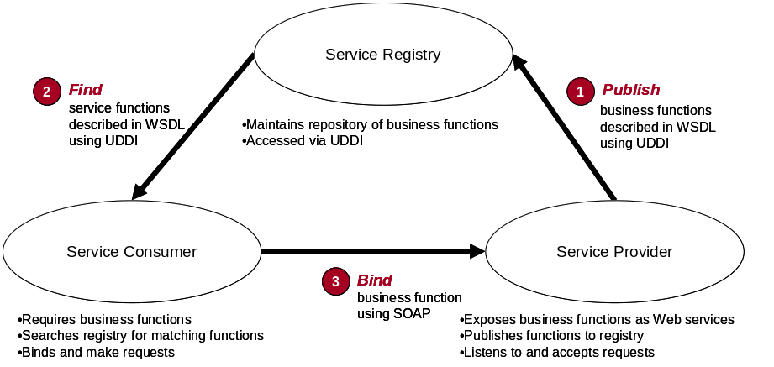
まず、①サービスプロバイダがサービスレジストリ（UDDI）にサービスを登録します。次に、②サービスコンシューマは自分の目的にあったサービスのロケーションを検索します。最後に、③サービスコンシューマはサービスプロバイダに直接的にバインドします。
次の図は、ARTSのWS-POSスタックを示します。
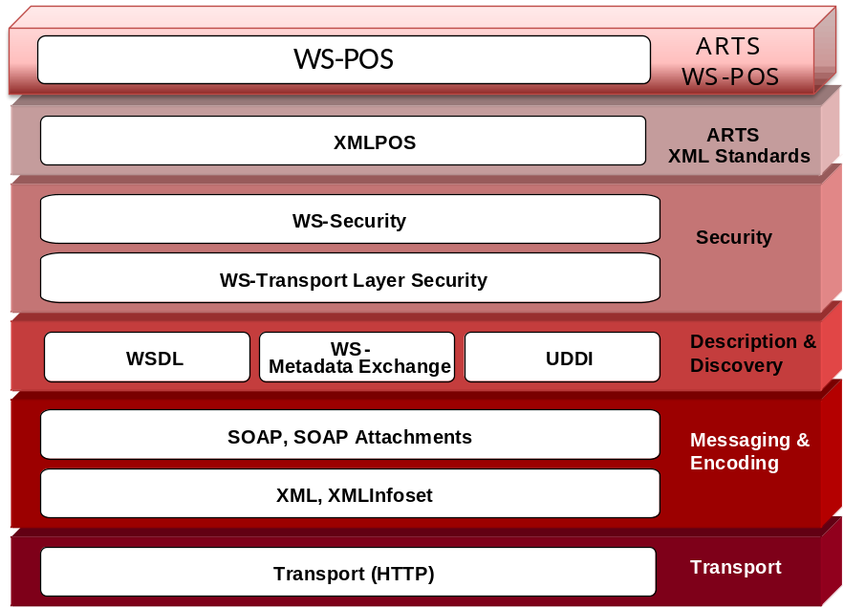
実装においては、アプリケーションは、一般的なWeb Servicesのサービス発見の手法に従い、WS-POS仕様に基づいた利用可能なデバイスのサービスのエンドポイントURLを取得し、その後、取得したサービスのエンドポイントとバインドします。デバイスのサービスは、プロパティ（ただし、WS-POSではSetter/Getterメソッドとして実現）、メソッド、およびイベントを通じて、周辺機器の状態と動作を提示します。

WS-POS関連用語の説明

XM POS
ARTSによって標準化されたPOSデバイスがサポートすべき操作、状態、属性のXMLによる定義です。

Web Service
さまざまなプラットフォーム上で動作する異なるソフトウェア同士が相互運用するための標準的な手段を提供するものです(W3C)。実装の多くは、HTTPをトランスポートとして、SOAPとよばれるXML形式で情報をやり取りするためのプロトコルを用い、WSDLという定義言語で定義されます。技術そのものを指す場合と、その技術によって実装されたサービスを指す場合があります。

WS-POS仕様に準拠したWeb Service
本書では、以降、WS-POS仕様に準拠したWeb Serviceのことを、WS-POSサービスと記載します。

WS-POSサービスのプロバイダとコンシューマ
本書では、以降、WS-POSサービスを提供する側をWS-POSサービスプロバイダ、サービスを利用する側をWS-POSサービスコンシューマと記載します。

WS-POSにおけるメソッド
WS-POSにおけるメソッドは、Web ServiceのOperation(操作)として表現されます。本書では、WebServiceの操作という文言ではなく、WS-POSメソッドと表現します。

WS-POSにおけるプロパティ
WS-POSにおけるプロパティは、Getter/Setterメソッドを用いて実現します。たとえば、UPOSで定義されているDeviceEnabledプロパティは、GetterメソッドとしてGetDeviceEnabledメソッド、そしてSetterメソッドとしてSetDeviceEnabledメソッドで実現します。読み取り専用プロパティには、Setterメソッドがありません。本書では、以降、Getterメソッド/Setterメソッドを明示的に記述しません。プロパティを取得/設定する際には、Getterメソッド/Setterメソッドが用いられていると認識してください。

WS-POSにおけるイベント
WS-POSにおけるイベントは、Unified POSで定義されているデバイスイベントを、WS-POSサービスプロバイダからWS-POSサービスコンシューマに通知することです。
WS-POSは、アプリケーションがUnified POSで定義されたデバイスイベントを受信するために、Web Serviceからクライアントを呼び出します。イベントを受信するアプリケーションは、受信するためのエンドポイントをサービスに通知しておく必要があります。

WS-POSサービスの記述(Description)と発見(Discovery)
WS-POSサービスはWSDL 1.1(WS-I Basic Profile 1.2ベース)で記述されます。WSDL1.1による記述には、何をサービスするか(型・インターフェース)、どのように使用するか（バインド）、どこにあるか（エンドポイント）が含まれます。

WS-POSサービスの発見には、UDDI 3.0.2が使用できます。WS-POSサービスプロバイダはUDDIのサービスレジストリにWS-POSサービスを登録します。
WSDLの記述と、UDDIの登録情報の関係は以下です。
WSDL | UDDI
types  message  binding | tModel
service | businessService
port | bindingTemplate
また、UDDIのbusinessEntityには、ARTS Device Type(Scanner, POSPrinterなど)を設定します。

WS-POSサービスの利用（メソッドとプロパティ）
WS-POSサービスコンシューマがWS-POSサービスのメソッドとプロパティを利用するには、WSDLに従い、WS-POSサービスプロバイダのエンドポイントURLを参照し、必要なWS-POSメソッドを呼び出します。
現代的なプログラミングにおいては、たとえば.NETのWCFや、JavaのJAX-WSにおいては、WSDLやスキーマからWS-POSサービスのプロキシコードが生成され、WS-POSサービスコンシューマはプロキシコードを経由してWS-POSサービスを利用することになります。
.

WS-POSサービスの利用（イベント）
WS-POSサービスプロバイダは、WS-POSサービスコンシューマに対してUnified POSで定義されたデバイスイベントを通知することがあります。この通知のために、イベントを受信したいWS-POSサービスコンシューマは、イベント受信のためのエンドポイントをWS-POSサービスプロバイダに通知する必要があります。
WS-POSサービスプロバイダは、WS-POSサービスコンシューマから通知されたイベント受信のためのエンドポイントに対して、Unified POS デバイスイベントを通知します。
WS-POSサービスコンシューマは、イベント受信の必要がなくなった場合、イベント受信エンドポイントを削除するようにWS-POSサービスプロバイダに通知します。
手順のシーケンス図を示します。
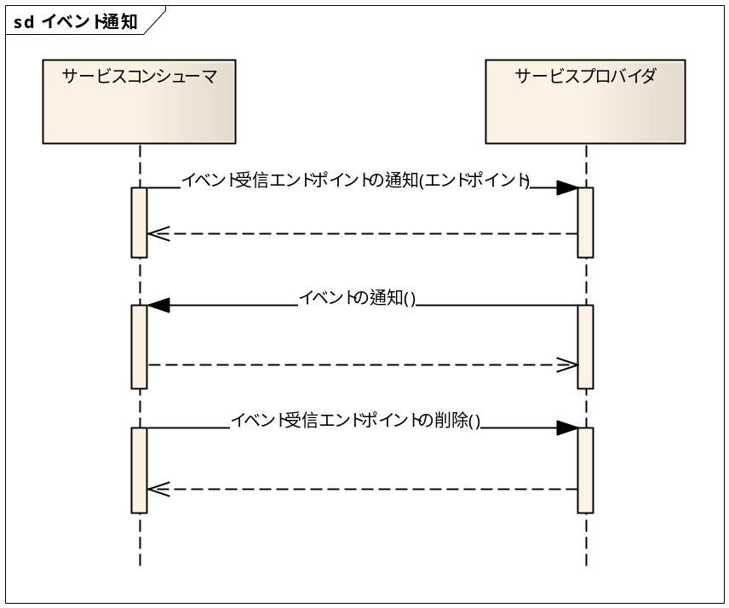

また、下記に、メソッド呼び出しとイベント通知の概要図を示します。
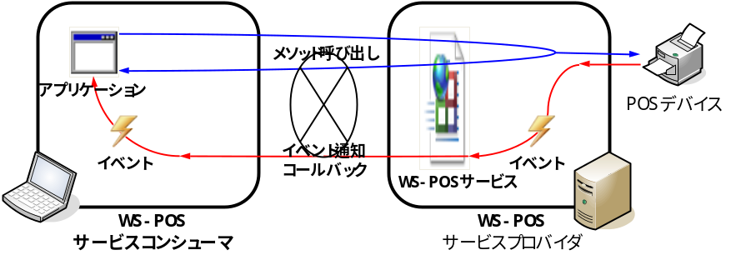

この、イベント受信のためのWS-POSサービスコンシューマによるエンドポイント通知およびWS-POSプロバイダによる受取は、プログラミング環境の支援を受け、プロキシコードや設定ファイルによって実現されます。

ステータス、状態モデル、および例外
次に示すように、共通で使う列挙体、イベント、プロパティの中には、ステータス、エラーコード、状態モデルが設定されているものがあります。

StatusUpdateEvent
特定のクラス固有の状態やステータス変数が変更されたときに発生するイベントです。

ControlState
現在の状態を格納する列挙体です。可能な値は以下のものです。
Closed
Idle
Busy
Error

例外
すべてのWS-POSサービスのメソッドの呼び出しは、失敗時にUposExceptionをスローする可能性があります。
UposExceptionは、ARTSのXMLPOSスキーマによって、名前空間http://www.nrf-arts.org/UnifiedPOS/以下の各デバイスで定義されています。
Publicプロパティ
名前 | 説明
ErrorCode | エラー例外の原因を表すエラーコード。列挙体で定義されています。
ErrorCodeExtended | エラー例外の原因を表す拡張エラーコード。これには、サービス固有の値が格納されることがあります。

デバイス共有モデルについて
WS-POSのデバイス共有モデルは、複数のアプリケーション(WS-POSサービスコンシューマ)が部分的または全面的に共有できるデバイスのほか、同時には1つのWS-POSサービスコンシューマのみが排他的に使用するデバイスをサポートします。すべての WS-POSサービスプロバイダは、1つ以上のアプリケーションにオープンされます。しかし、WS-POSサービスプロバイダで実行できる動作の中には、デバイスへのアクセス権を獲得するアプリケーションを1つに制限するものがあります。

排他使用デバイス
もっとも一般的なデバイスタイプは「排他使用デバイス」で、一例がPOSプリンタです。物理的特性、動作上の特性により、このデバイスは同時には1つのアプリケーション(WS-POSサービスコンシューマ)でしか利用できません。WS-POSサービスコンシューマは、大半のメソッド、プロパティ、イベントが有効になる前に、Claimメソッドを呼び出して排他アクセスできるようにしなければなりません。排他アクセス権を獲得するまえに、メソッドを呼び出したり、プロパティを設定したりすると、エラーが発生します。
密接に関連する2つのWS-POSサービスコンシューマが共有方式で排他使用デバイスを使用したい場合、一方のWS-POSサービスコンシューマは一部の時間だけデバイスを排他アクセスして、その後、他方のWS-POSサービスコンシューマも使用できるように、排他アクセス権を解放するという方法もあります。
Claimメソッドが再び呼び出されると、設定可能なデバイスの特性は、Releaseメソッド時の状態に復元されます。復元される例として、ラインディスプレイの輝度、磁気ストライプリーダの読み取りトラック、POSプリンタの行あたりの文字数などがあります。POSPrinterのセンサプロパティのようなState特性は復元されません。その代わり、現在の状態に設定されます。

共有可能デバイス
いくつかのデバイスは共有可能デバイスです。一例がキーロックです。共有可能デバイスの場合、複数のアプリケーション(WS-POSサービスコンシューマ)でそのメソッドを呼び出して、プロパティにアクセスすることが可能となります。また、デバイスをオープンしたすべてのアプリケーションにイベントが通知されます。ただし、共有可能デバイスを排他アクセスしたWS-POSサービスコンシューマにより、一部のメソッドやプロパティのアクセスを制限することや、そのWS-POSサービスコンシューマだけにイベントを通知させることもできます。

イベントメッセージ
イベントは、デバイスの様々な動作や変化、あるいはデバイスの着脱をアプリケーション(WS-POSサービスコンシューマ)に通知します。イベントには以下5つがあります。
イベント | 説明
DataEvent | 入力データがデバイスクラス固有のプロパティに格納されています。
ErrorEvent | イベント駆動入力中または非同期出力中にエラーが発生しました。
StatusUpdateEvent | デバイスの状態変化を報告します。
OutputCompleteEvent | 非同期出力が正常に完了しました。
DirectIOEvent | このイベントは、サービスプロバイダによって定義され、本仕様でカバーできないものを提供します。

WS-POSサービスプロバイダはイベントが発生するとイベントをキューイング（Queue）します。キューイングされたイベントは通知可能な状態になるとアプリケーション(WS-POSサービスコンシューマ)に通知（Deliver）されます。イベントの引き渡しを遅らせる要因には以下のものがあります。
WS-POSサービスコンシューマがFreezeEventsプロパティをtrueに設定している。
イベントタイプがDataEventまたは入力ErrorEventで、DataEventEnabledプロパティがfalseである。
イベントの通知に関する用語は、本項「イベント」以外では下記用語の使い分けは行っていませんが、参考のため掲載しています。
備考: 本書では、下記のイベントに関する用語が使用されています。
Queue サービスがWS-POSサービスコンシューマに対しイベントの通知（Fire）の必要性を決定したとき、サービスが内部のイベントキューにイベントを詰め込みます。
Deliver イベントキューが空でなく、キューの先頭のイベントについてのすべての条件が揃ったとき、このイベントはキューから外され、アプリケーションに対するイベント通知要求が実行されます。
Fire キューイング（Queue）と通知（Deliver）の組み合わせと言えます。時にこの用語は大まかに使用され、これらのステップの片方だけしか意味しない場合もあります。前後関係からこれらを識別しなければなりません。
イベントのキューの管理に関する規定は以下のとおりです。
WS-POSサービスプロバイダは、デバイスがイネーブルである間は新しいイベントをキューイング（Queue）するのみです。
WS-POSサービスプロバイダは、WS-POSサービスコンシューマがReleaseメソッド（排他使用デバイス）またはCloseメソッド（すべてのデバイス）を呼び出すまで、キューイング（Queue）されたイベントの通知（Deliver）を行う可能性があります。また、前記メソッド実行時には残存しているイベントはすべて削除されます。
入力デバイスでは、ClearInputメソッドはデータと入力エラーイベントをクリアします。イベントハンドラ内で、WS-POSサービスコンシューマは、プロパティにアクセスしたり、メソッドの呼び出しを行えます。しかし、WS-POSサービスコンシューマはReleaseメソッドやCloseメソッドをイベントハンドラ内から呼び出してはなりません。Releaseメソッドはイベントハンドリング（イベントを通知（Deliver）させるスレッドを含んでいる）を閉鎖してしまい、Closeは戻る前にイベントハンドリングを閉鎖しなければならないためです。

入力モデルについて
WS-POSの入力モデルは、イベント駆動入力をサポートします。イベント駆動入力では、入力データはDeviceEnabledがtrueに設定された後に受信できるようになります。受信されたデータは、条件が満たされている場合に、アプリケーション(WS-POSサービスコンシューマ)に通知されるDataEventイベントとしてキューイングされます。データ受信時にAutoDisableプロパティがtrueの場合、WS-POSサービスプロバイダはDeviceEnabledをfalseに設定して自動的にデバイスをディセーブルにします。これはサービスが更に入力をキューイングするのを妨げ、可能な場合は物理的にデバイスをディセーブルにします。
WS-POSサービスコンシューマは、デバイスからの入力を受信する準備ができたらDataEventEnabledプロパティをtrueに設定します。入力を受信すると、WS-POSサービスプロバイダは、DataEventイベントをキューイングし、通知します。（入力がすでにキューイングされている場合は、DataEventイベントが通知されます。）このイベントは、入力ステータス情報を含むことがあります。WS-POSサービスプロバイダは、イベントを通知する直前に、入力データと、必要に応じてその他の情報をデバイス固有のプロパティに格納します。
イベントを通知する直前に、WS-POSサービスプロバイダは内部的にDataEventEnabledプロパティをfalseに設定することによって、それ以上のデータイベントを不可能にします。これによりWS-POSサービスコンシューマが現在の入力と関連のプロパティを処理している間、それ以降の入力データはサービスによってキューイングされます。WS-POSサービスコンシューマは、現在の入力の処理を終了し、次のデータを受け付ける準備ができたとき、DataEventEnabledをtrueに設定してイベントの通知を再開するようにします。
入力デバイスが排他使用デバイスの場合、WS-POSサービスコンシューマは、デバイスが入力の読み取りを開始する前に、そのデバイスの排他アクセス権の獲得とイネーブルの両方を行わなければなりません。
共有可能な入力デバイスの場合、WS-POSサービスコンシューマは、デバイスが入力の読み取りを開始する前に、そのデバイスをオープンして、イネーブルにしなければなりません。WS-POSサービスコンシューマは、WS-POSサービスプロバイダがDataEventイベントを使用してデータを送る前に、Claimメソッドを呼び出してデバイスの排他アクセスを要求しなければなりません。イベント駆動入力を受信したとき、WS-POSサービスコンシューマがデバイスを排他アクセスしていない場合、デバイスの排他アクセス権を獲得する（かつDataEventEnabledプロパティがtrueになる）まで、入力はキューイングされます。これによって、複数のWS-POSサービスコンシューマがデバイスを順序よく共有でき、WS-POSサービスコンシューマ間で入力フォーカスを効果的に受け渡すことができます。
イベント駆動入力によりデータの入力処理をしているときに、WS-POSサービスプロバイダがエラーを見つけると、WS-POSサービスプロバイダは自身のStateプロパティをErrorに変更し、WS-POSサービスコンシューマにエラー状態を警告するために、1～2個のErrorEventイベントをキューイングします。DataEventEnabledプロパティがtrueになるまで、このイベントは通知されないので、WS-POSサービスコンシューマは順序よく処理することができます。エラーイベントは、次のエラー位置を示すデータを付帯して通知されます。
InputData：1つ以上のDataEventイベントがキューイングされている間にエラーが発生した場合に、キューイングされます。このイベントは、すべてのDataEventイベントより先にキューイングされます。このイベントにより、WS-POSサービスコンシューマは入力を直ちにクリアするか、オプションでユーザにエラーの警報を出して、バッファリングされた入力済のデータを処理することができます。
後者のケースはスキャナで有効です。ユーザに直ちにエラー警報を出すことができるので、エラーが解除されるまで後続のアイテムはスキャンされません。エラー復旧を実行する前に、以前スキャンしたアイテムを正常に処理できます。
Input：エラーが発生し、利用できるデータがないときに通知されます。（一般的な実装では、このイベントをイベントキューの末尾にセットします。）エラーが発生したときに入力データの一部をすでにキューイングしている場合、エラー位置がInputDataのErrorEventイベントがまずキューイング、通知され、このエラーイベントはすべてのDataEventイベントが通知された後に通知されます。（“InputData”イベントが通知され、WS-POSサービスコンシューマのイベントハンドラが”Clear”応答した場合、本“Input”イベントは通知されません。）
WS-POSサービスプロバイダは、以下のいずれかが発生した場合に、Error状態を終了します。
WS-POSサービスコンシューマがInputのErrorEventイベントを終了する場合。
WS-POSサービスコンシューマがInputDataのErrorEventイベントをClearのErrorResponseで終了する場合。
WS-POSサービスコンシューマがClearInputメソッドを呼び出した場合。
WS-POSサービスプロバイダによっては、イベント駆動入力を開始するためにメソッドを呼び出す必要があります。WS-POSサービスプロバイダがデバイスから入力データを受け取った後、一般的には、入力を再初期化するためにメソッドを再度呼び出すまでは、以降の入力データを受け付けません。例として、MICRとシグニチャキャプチャデバイスがあります。このタイプのイベント駆動入力は「非同期入力」と呼ばれることもあります。
DataCountプロパティはWS-POSサービスプロバイダでキューイングされたDataEventイベントの数を得るために参照されます。
WS-POSサービスプロバイダがキューイングしたすべての入力データは、ClearInputメソッドを呼び出せば削除できます。ClearInputメソッドは、共有可能デバイスではOpen後に、排他使用デバイスではClaim後に呼び出せます。
一般的なイベント駆動入力モデルは、入力データを直接返すメソッドやプロパティを含むデバイスクラスの定義を特に定めていません。デバイスクラスの中には、より直感的または柔軟に操作できるようなメソッドやプロパティを定義しているものがあります。例として、キーロックデバイスがあります。このタイプの入力は「同期入力」と呼ばれることもあります。

出力モデルについて
WS-POSの出力は、同期と非同期の2つの出力タイプからなります。各デバイスクラスは、一方または両方のタイプをサポートすることも、両方ともサポートしないこともあります。

同期出力
デバイス出力を迅速に実行したい場合にこの出力タイプが有効です。そのメリットは単純さにあります。
アプリケーション（WS-POSサービスコンシューマ）はクラス固有のメソッドを呼び出して出力を実行します。WS-POSサービスプロバイダは出力が完了するまで制御を返しません。

非同期出力
デバイス出力が低速のハードウェアで、アプリケーション（WS-POSサービスコンシューマ）が対話的処理を必要とする場合に、この出力タイプが有効です。デバイスが出力を実行しているときに、WS-POSサービスコンシューマが別の処理を実行できることから、確実な応答性があることがメリットです。
WS-POSサービスコンシューマはクラス固有のメソッドを呼び出して出力を開始します。サービスは、プログラムメモリ内のリクエストをバッファリングして、物理デバイスがそれを受け取り処理できるようになると、すぐに物理デバイスに送付し、このリクエストの識別子をOutputIdプロパティに設定して、できる限り迅速に戻ります。デバイスがリクエストを正常に終了すると、WS-POSサービスプロバイダは、OutputCompleteEventイベントを通知します。このイベントのパラメータは完了したリクエストのOutputIdです。
非同期リクエストを実行しているときにエラーが発生すると、ErrorEventイベントが通知されます。WS-POSサービスコンシューマのイベントハンドラは、未処理の出力を再試行するか、またはそれをクリアできます。ErrorEventイベントの処理中は、サービスはError状態です。（備考：エラーを引き起こす原因が除去されていない場合は、サービスは直ちにError状態に戻り、別のErrorEventイベントを通知します。）非同期出力はFIFOベースで実行されます。バッファリングされた出力はすべて（非同期出力をすべて含む）、ClearOutputメソッドを呼び出すことによって削除できます。OutputCompleteEventイベントは、クリアされた出力に対しては通知されません。このメソッドは（可能ならば）処理中の出力も停止します。

デバイス電源通知モデルについて
アプリケーション（WS-POSサービスコンシューマ）では、使用しているデバイスの電源状態を知る必要がある場合があります。この状態は、PowerState列挙体によって管理されます。
注: このモデルは、PCやPOS端末本体の電源状況（「バッテリ・オン」や「バッテリ・ロー」など）を通知することを目的にしていません。これらの情報の通知は、現在POSPowerデバイスによって管理されています。

モデル
WS-POSデバイスの電源を以下の4つの状態に分類します。
Online デバイスは電源オン状態でかつレディ状態です。これは「使用可能」状態を示します。
Off デバイスは電源オフ状態または本体に未接続状態です。これは「使用不可能」状態を示します。
Offline デバイスは電源オン状態ですが、ノットレディ状態か応答不可状態です。ボタンを押してオンライン状態にする必要があるかもしれません。または、本体からの要求に応答できない状態かもしれません。これは「使用不可能」状態を示します。
上記の状態の組み合わせとして、下記の状態が定義されています。
OffOffline デバイスは電源オフ状態、またはオフライン状態です。サービスはこれらの2つの状態を識別することができません。
電源通知は、デバイスがオープン、排他アクセス権の獲得（排他デバイスの場合）を経てイネーブル状態となっている場合にのみ機能します。

備考：イネーブル／ディセーブル vs. 電源状態
これら2つの状態は、全く別のもので通常は関連がありません。WS-POSでは「イネーブル」／「ディセーブル」は論理的な状態であるのに対し、電源状態は物理的な状態であると定義しています。デバイスによっては、論理的には「イネーブル」であっても、物理的には「オフライン」かもしれません。または、論理的には「ディセーブル」であっても、物理的には「オンライン」かもしれません。物理的な電源状態にかかわらず、WS-POSは、デバイスがイネーブル状態の場合のみ状態を通知します。（サービスは、一般的にイネーブル状態の間しかデバイスと通信できないので、この制限が必要です。）デバイスが「オフライン」の場合でも、サービスは、デバイスを「イネーブル」にしようとして失敗することがあります。しかし、一度「イネーブル」になると、サービスは電源状態が変わってもデバイスを「ディセーブル」にはしません。

ARTS XMLPOS Command Set
ARTS XMLPOSでは、メソッドおよびプロパティに対する一連の処理を一括のメッセージで送信するためのCommand Setが定義されています。
これは、以下の構成を取ります。

ARTS Header (ARTSCommonHeaderType)
Command Body(デバイスクラス特有)
Command Body(デバイスクラス特有)
…

たとえば、Open, Claim, Enabled, CheckHealth, Disable, Release, Closeを一括で処理する場合は、

ARTS Header (ARTSCommonHeaderType)

Open
Claim
SetDeviceEnabled (true)
CheckHealth
SetDeviceEnabled (false)
Release
Close

という一連のコマンドを一度に送信することができます。
これにより、WS-POSサービスコンシューマとWS-POSサービスプロバイダ間のメッセージ粒度を適切に調整可能です。

ARTS XMLPOS Event Set
ARTS XMLPOSでは、複数種類のイベントを一括してサービスコンシューマに通知するためのEvent Setが定義されています。
これは、以下の構成を取ります。

Event Body(デバイスクラス特有)
Event Body(デバイスクラス特有)
…

ARTS XMLPOS スキーマ
WS-POSでは、デバイスクラスの定義に ARTS XMLPOSスキーマを使用します。ARTS XMLPOS スキーマはxsdファイルで提供されます。

スキーマファイル名と、デバイスクラスの対応は、以下のようになっています。
スキーマ | 説明
デバイスクラス名.xsd | デバイスクラスのプロパティ・メソッドを定義しているスキーマ
デバイスクラス名CommandSet.xsd | デバイスクラスの、Command Setを定義しているスキーマ
デバイスクラス名Event.xsd | デバイスクラスのイベントを定義しているスキーマ
デバイスクラス名EventSet.xsd | rデバイスクラスのEvent Setを定義しているスキーマ

WS-POS WSDL
ARTS XMLPOS スキーマに準拠して、WS-POSサービスのWSDLを定義しているものが、以下のWSDLファイル群です。
以下のWSDLは、ARTS XMLPOS スキーマと互換性がありますが、WSDLにはバインディング情報も記述されているため、実際に使用する際には、バインディング情報を、使用するWS-POSサービスプロバイダに合わせて変更する必要があります。このWSDLファイルに含まれるWSDLのバインディング情報はプレースホルダです。

WSDL | 説明
デバイスクラス名.wsdl | デバイスクラスのプロパティ・メソッドを記述しているWSDL
デバイスクラス名CommandSet.wsdl | デバイスクラスの、Command Setを記述しているWSDL
デバイスクラス名Event.wsdl | デバイスクラスのイベントを記述しているWSDL
デバイスクラス名EventSet.wsdl | デバイスクラスのEvent Setを記述しているWSDL

WS-POS クラスダイアグラム
WS-POSサービスを可視化したクラスダイアグラムを記載します。
(アルファベット順)

CashChanger
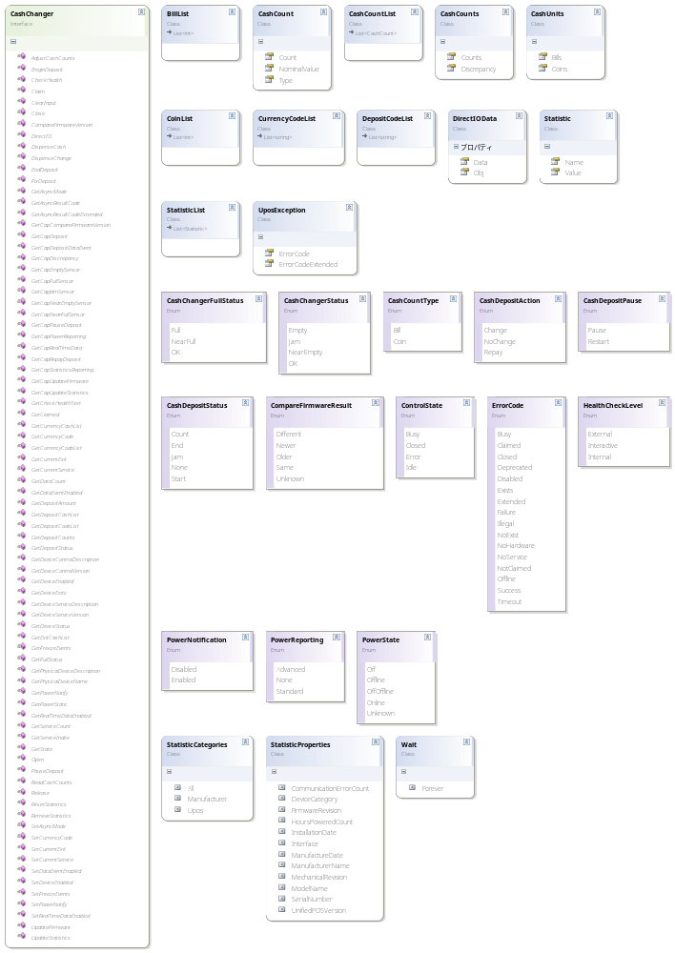
CashChangerEvent
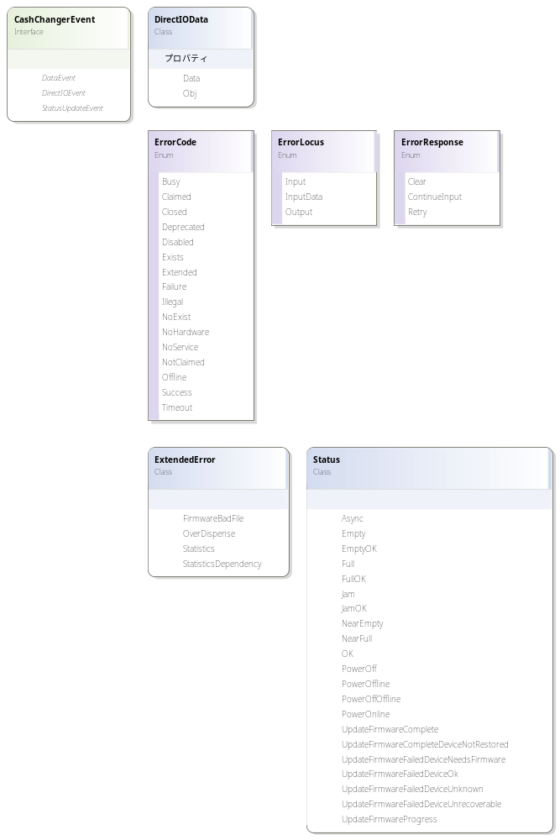

CashDrawer
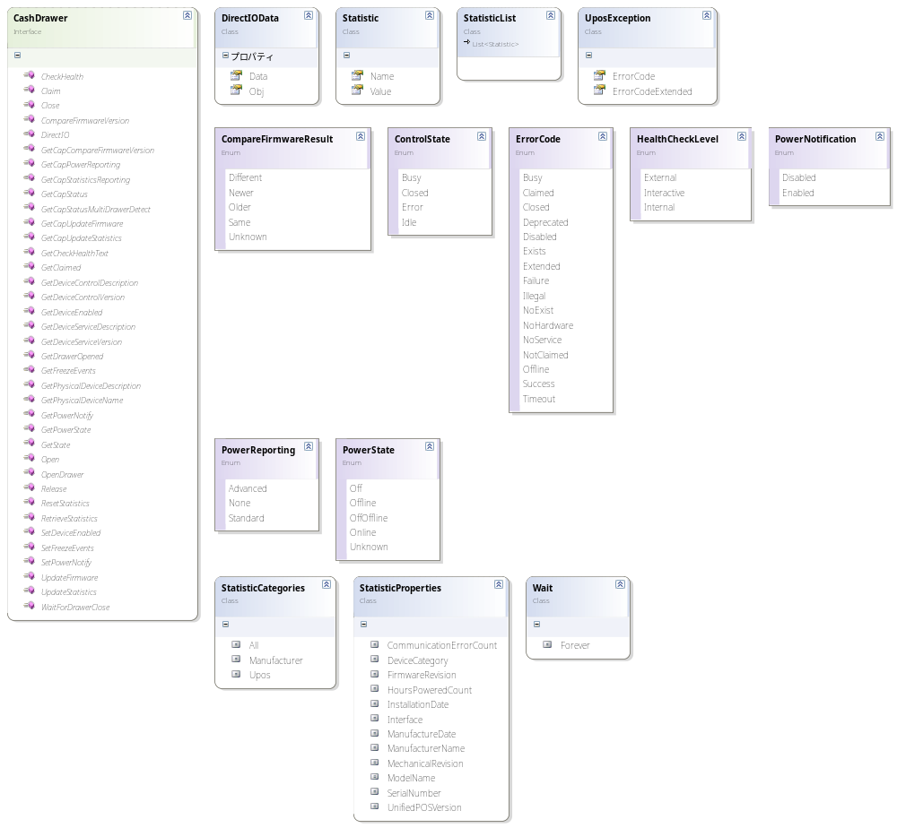

CashDrawerEvent
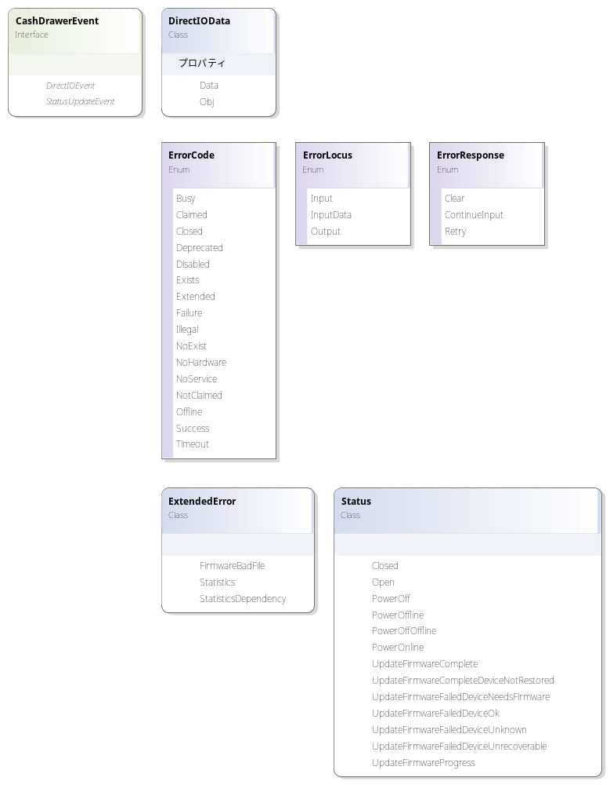

CAT
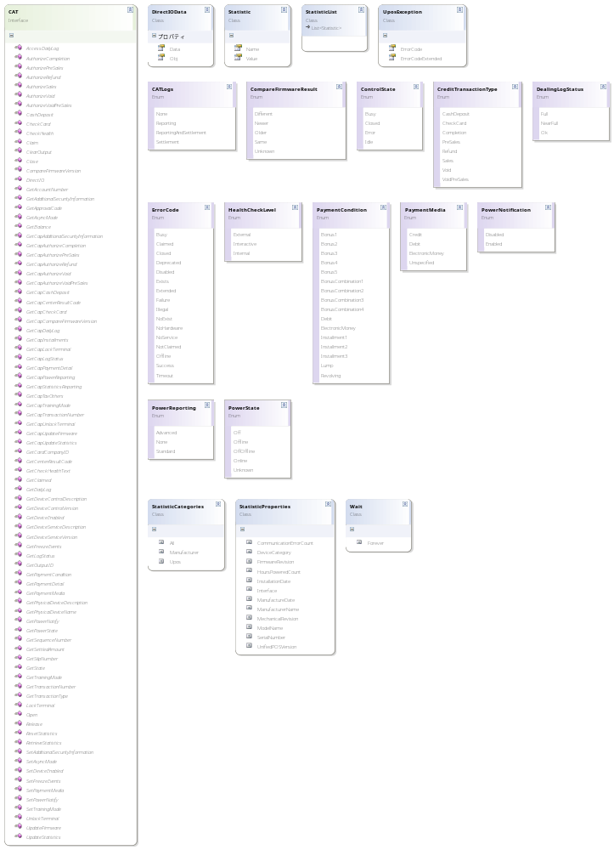
CATEvent
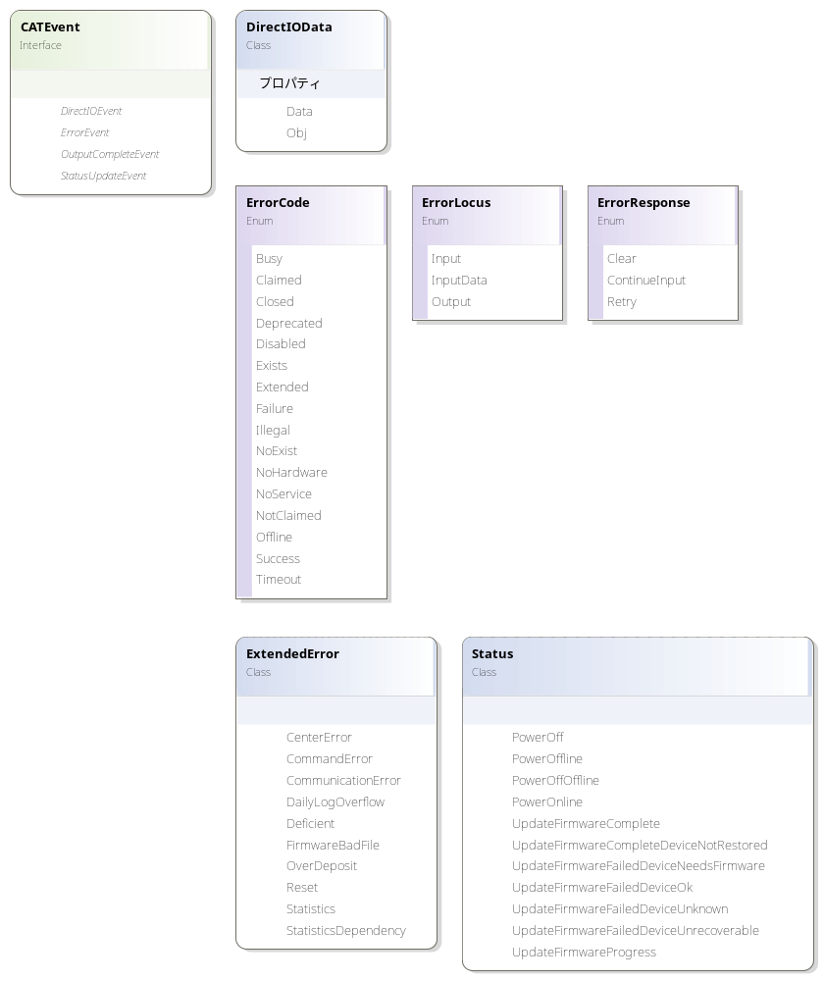

ElectronicValueRW
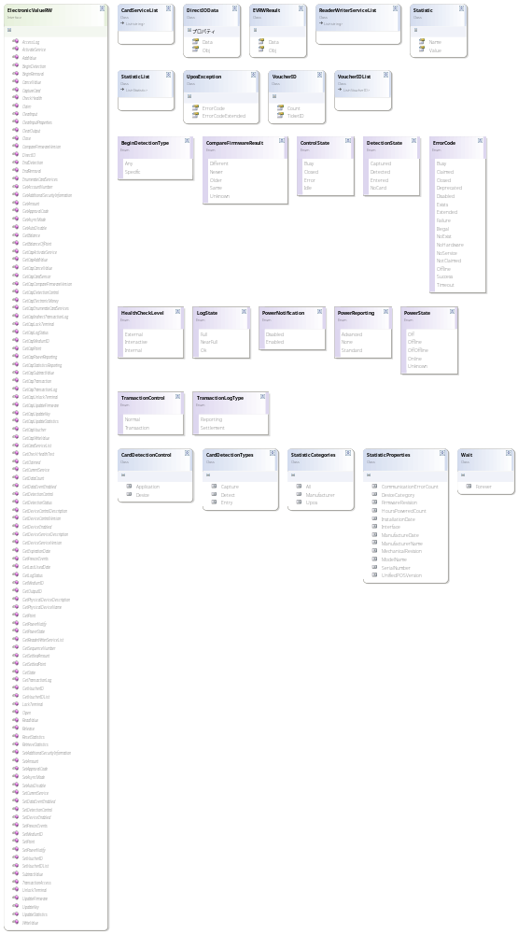
ElectronicValueRWEvent
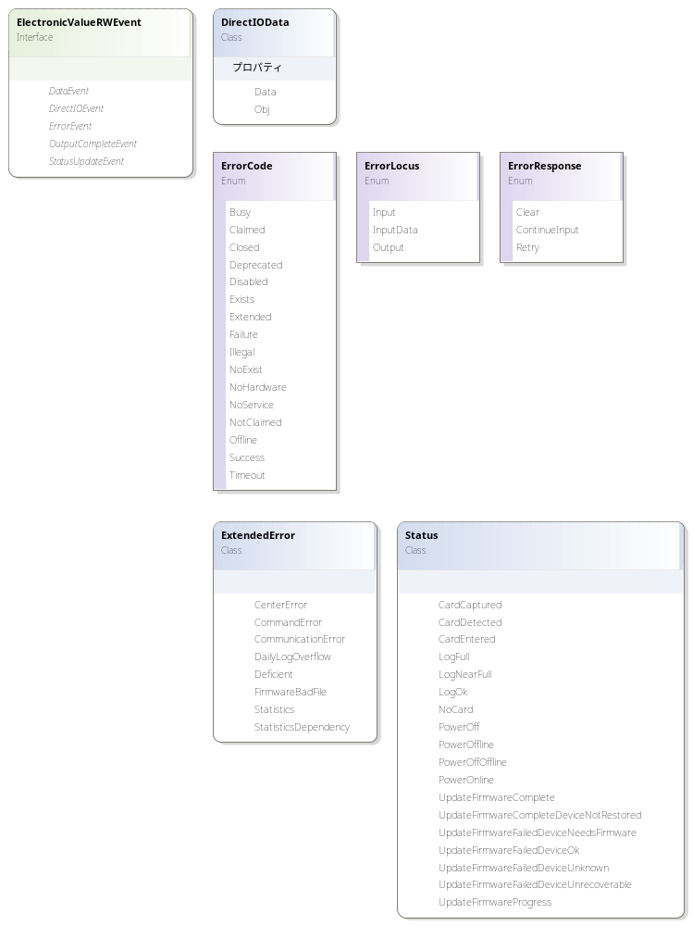

LineDisplay
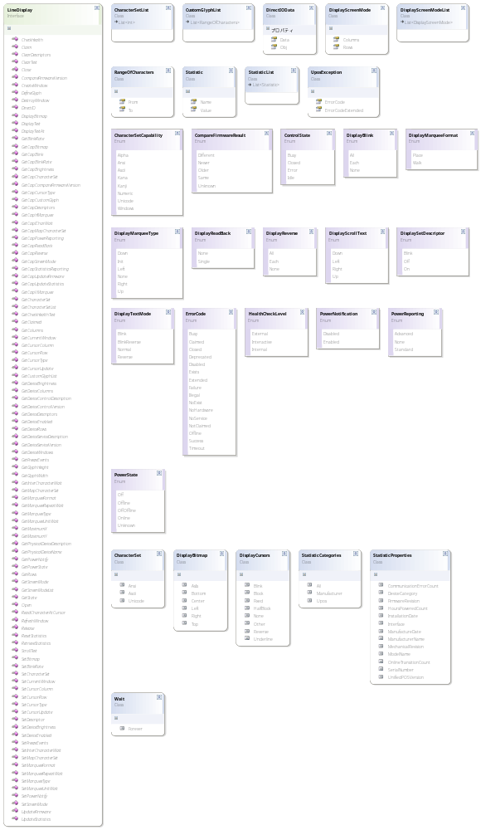
LineDisplayEvent
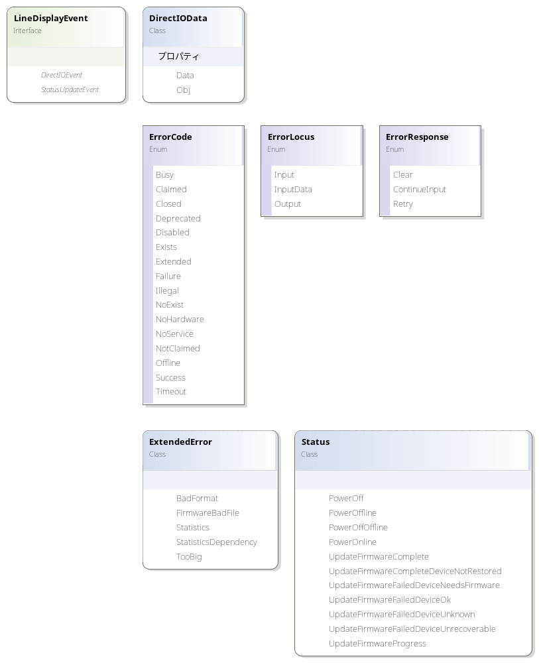

MSR
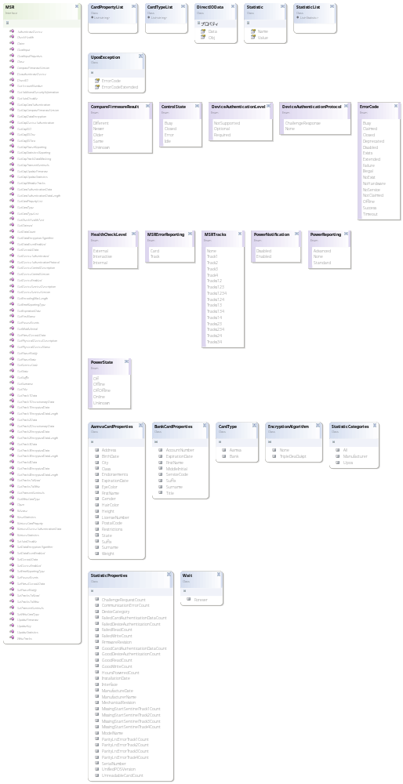
MSREvent
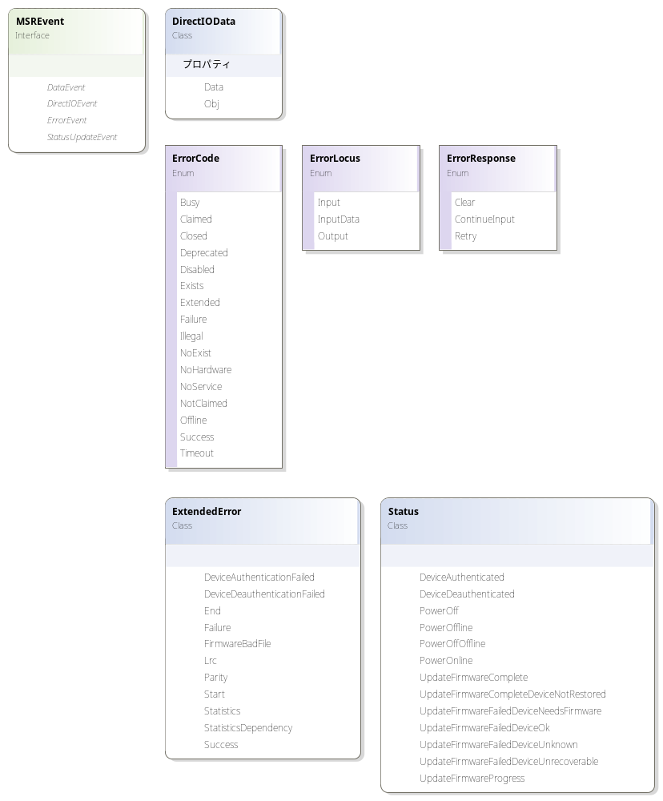

PINPad
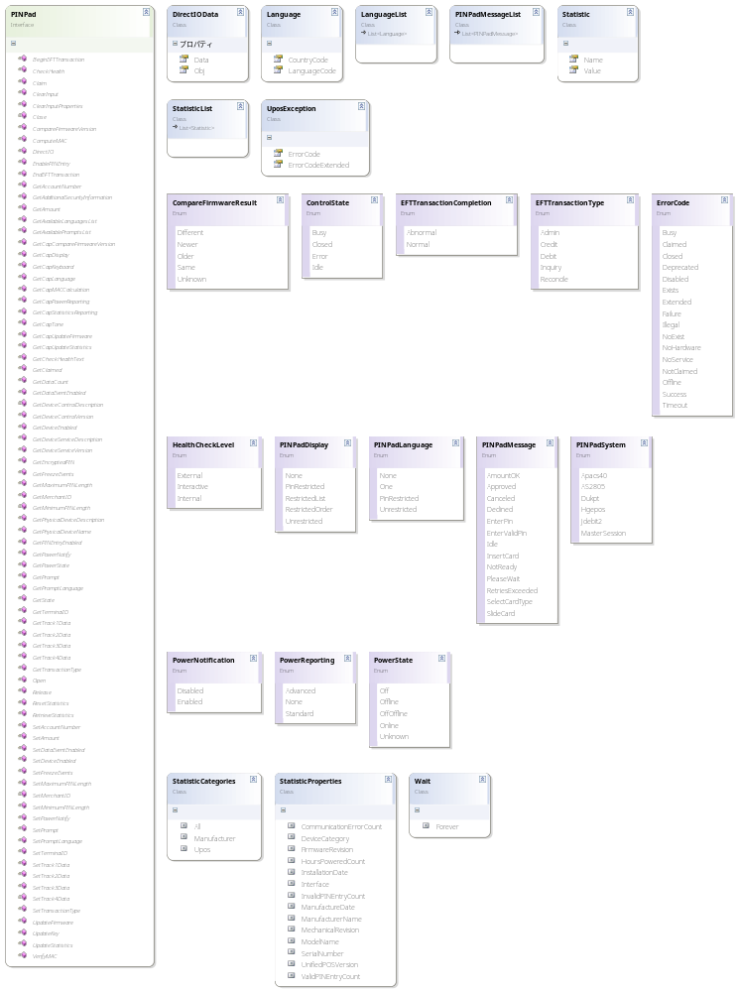
PINPadEvent
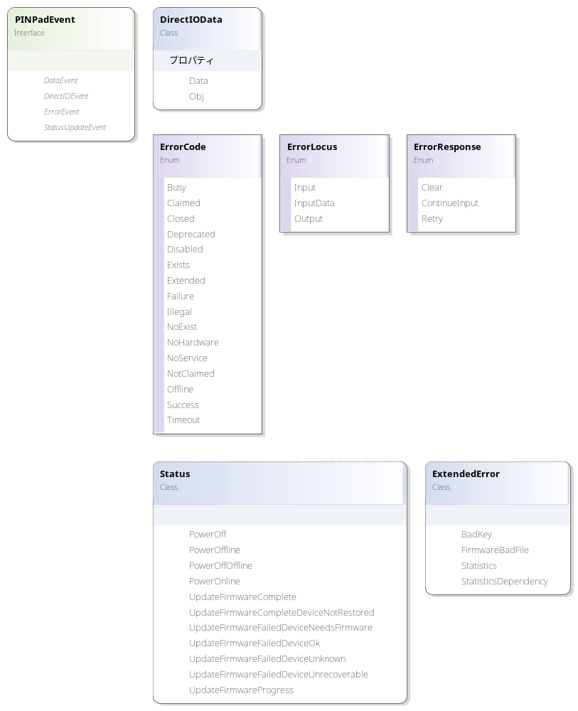

POSPrinter(1)
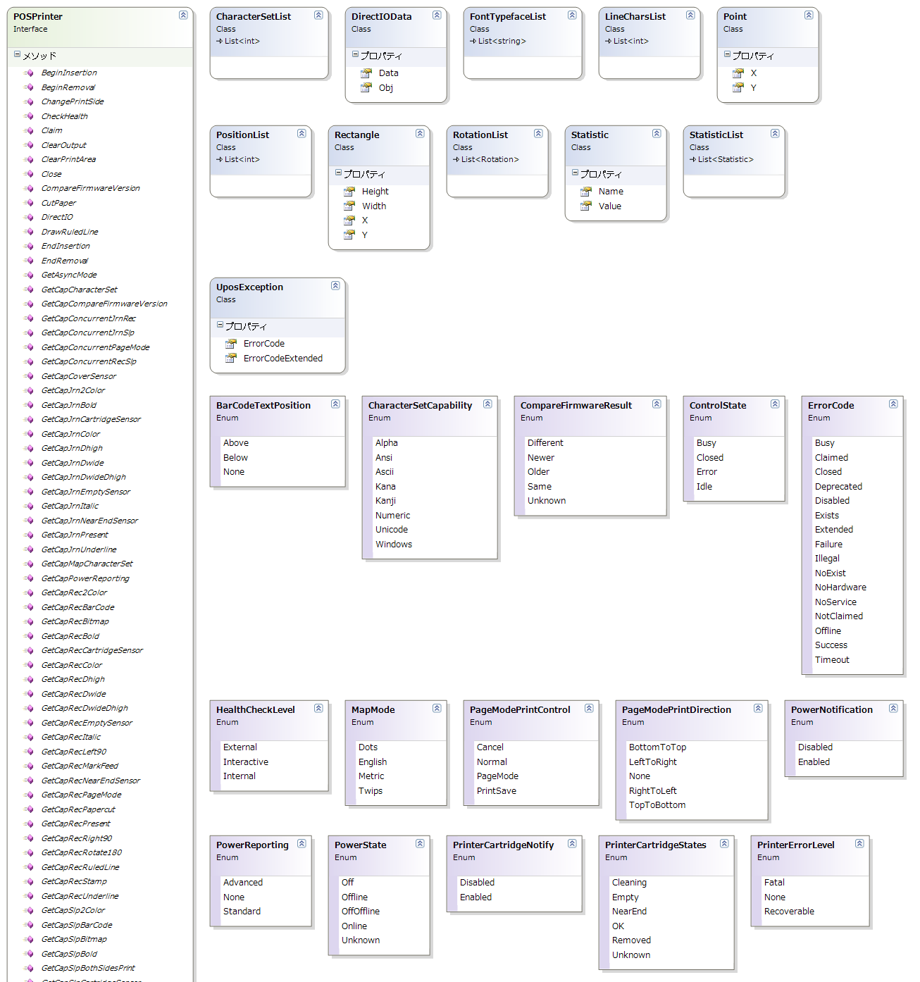

POSPrinter(2)
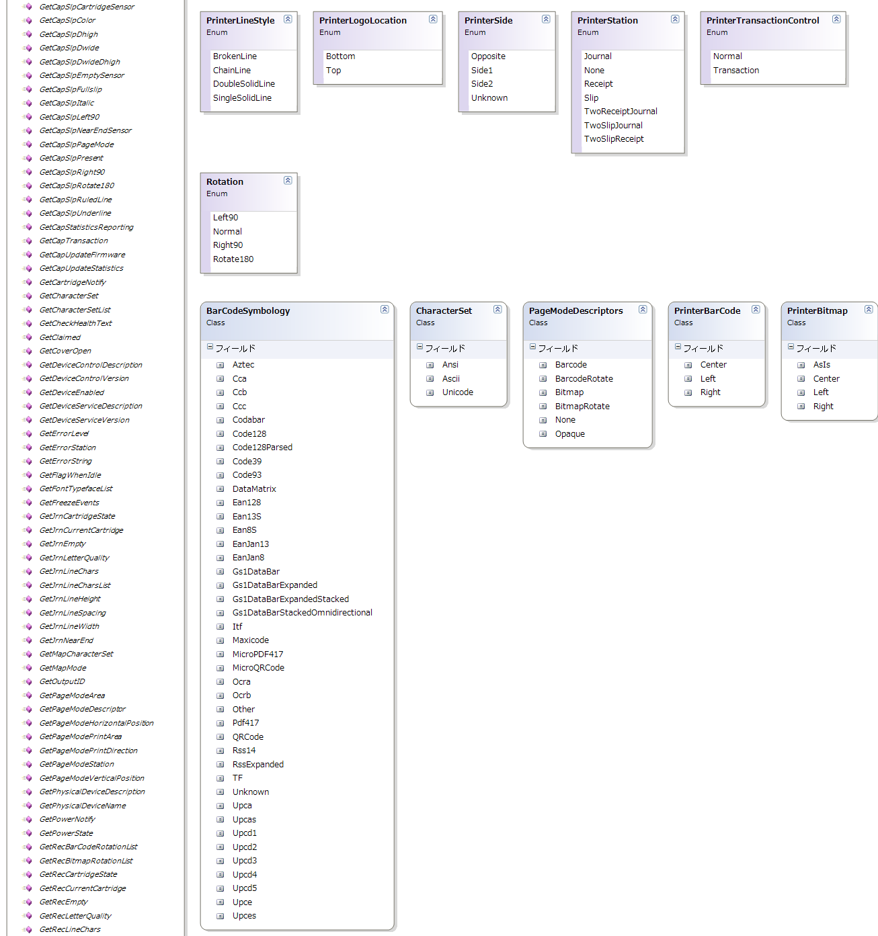

POSPrinter(3)
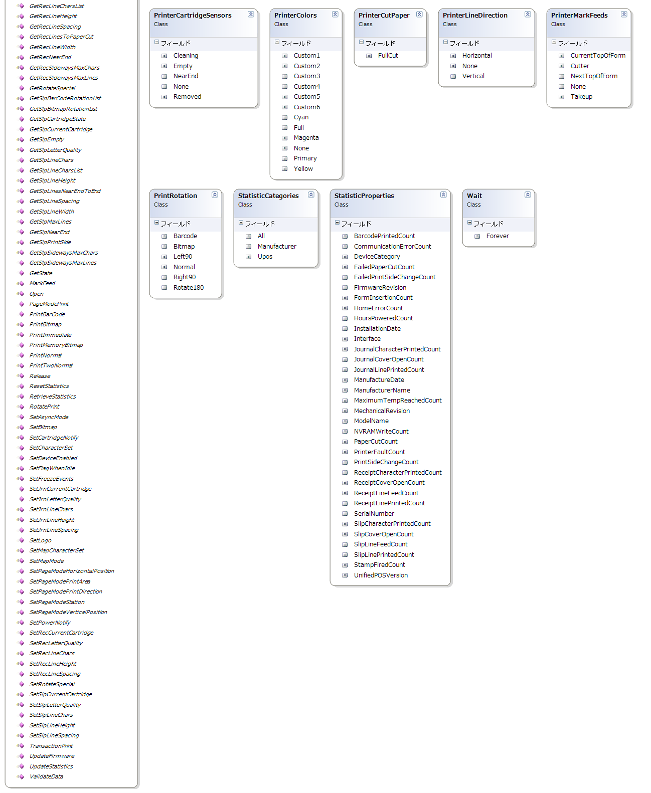

POSPrinterEvent
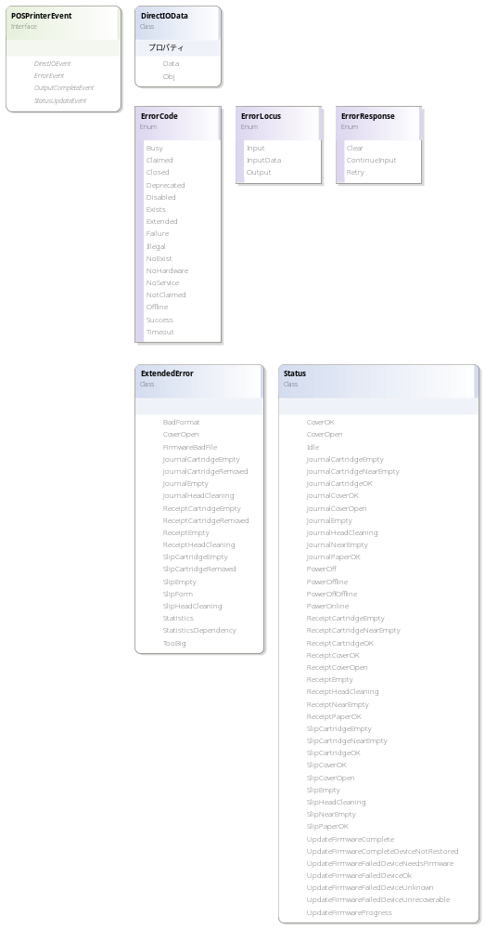
Scanner
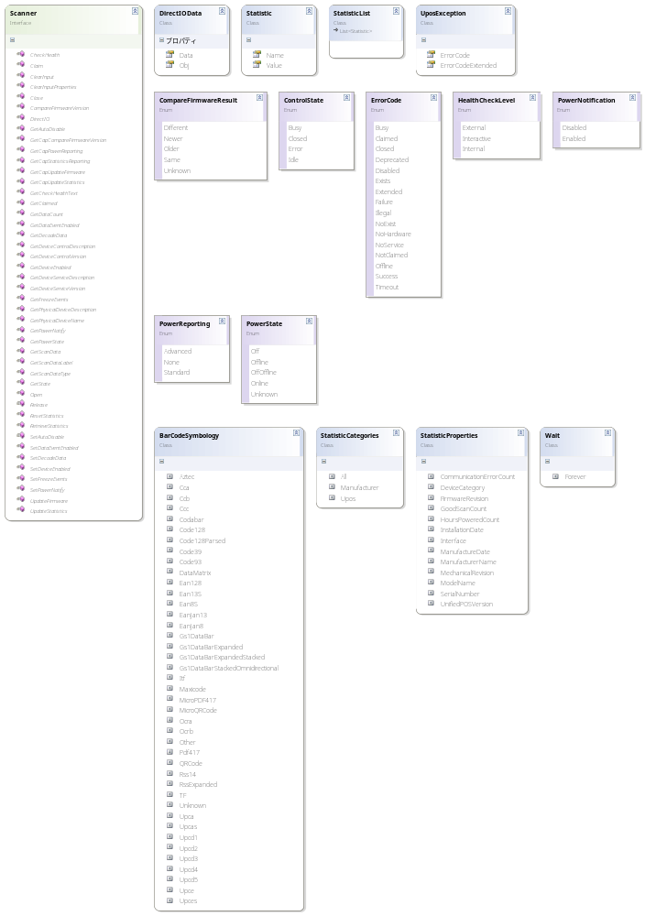
ScannerEvent


